Тема. Розв'язування задач прикладного та практичного змісту на застосування теореми Піфагора
Мета:
- сприяти формуванню математичної компетентності (формуванню поняття про теорему Піфагора та вироблення вмінь і навичок застосовувати набуті знання під час розв'язування практичних задач);
- сприяти використанню математичних методів у життєвих ситуаціях;
- сприяти формуванню культури усних та письмових обчислень;
- сприяти розширенню знаннь учнів про особистості видатних математиків;
- розвиваюча:
- формування компетентності вміння вчитися впродовж життя (формування уміння визначати мету навчальної діяльності, відбирати й застосовувати потрібні знання та способи діяльності для досягнення цієї мети;
- знаходити зв'язок з раніше вивченим: переносити набуті знання в нові ситуації);
- стимулювання учнів до висловлювань без побоювань помилитися; формування компетентності спілкування державною мовою (формування умінь ставити запитання і розпізнавати проблему;
- міркувати, робити висновки;
- розуміти, пояснювати і перетворювати тексти математичних задач (усно і письмово), грамотно висловлюватися рідною мовою);
- виховна:
- сприяти формуванню соціальної і громадянської компетентності (уміння висловлювати власну думку, слухати і чути інших, оцінювати аргументи та змінювати думку на основі доказів);
- сприяти формуванню компетентності ініціативності та підприємливості (формувати уміння вирішувати життєві проблеми, аналізувати, прогнозувати).
ключові компетентності:
- спілкування державною мовою – розуміти, пояснювати і переказувати тексти математичних задач; доречно та коректно вживати в мовленні математичну термінологію;
- математична компетентність – оперувати числовою інформацією;
- навчально-пізнавальна – застосовувати різні методи пізнання, володіння вимірювальними навичками;
- комунікативна – уміння взаємодіяти з однолітками, навички роботи в групі, навички володіння різними соціальними ролями;
- загальнокультурні – уміння до взаємоповаги, до здорового суперництва, охайності в записах, працьовитості, уміння вислухати інших, уміння бути активним, дисциплінованим, самокритичним, самостійним (самостійно працювати з дидактичними завданнями), уміння самоконтролю.

Тип уроку: удосконалення нових компетентностей
Хід уроку
I. Організаційний момент. «Розпочнемо урок нестандартно»
Зима. За вікном весело кружляють сніжинки. Але в повітрі ще відчувається прохолода, яка віддзеркалює сум у наших душах. Я раджу вам запозичити досвід Олександра Дюма, який, коли чекав гостей на звану вечірку, у гардеробі вішав табличку з написом: «Отут, за дверима, разом із одягом, залишайте свій поганий настрій».
Отож, шановні, я впевнена, що ви теж залишили свій негатив, коли такий був, за дверима класу і налаштувалися на роботу.
А зараз розпочнемо урок нестандартно. Всі станьте в коло обличчям один до одного і проведемо гру.
Завдання наступне: Створити ланцюжок слів, пов’язаних з математикою. Кожне наступне слово повинно починатися на передостанню букву попереднього.
Наприклад: математика, коло, лінійка, кілометр, трапеція, інтеграл, алгоритм, точкаі т.д.
Ви відповідаєте по черзі. Учасник, який не впорався із завданням, стає спиною до центра кола.
(Охоплюючи всіх здобувачів освіти грою, ми збагачуємо математичний словниковий запас слів, активізуємо пам’ять. Крім того, ця вправа змінює ставлення колективу до особистості. Кожен учасник намагається згадати якнайбільше слів. Дехто Вас й здивує).
А зараз на екрані картинка.
Завдання: придумайте назву цій картинці, яка буде як можна точніше відображати сюжет картинки. Ми з вами подивимось, у кого найбільш оригінальна ідея.
(Очікувана відповідь: «Качки на дистанції» або «Карантин»)
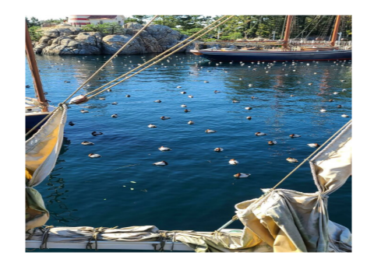
ІІ. Перевірка домашнього завдання «мовчки» (робота в парах).
(Виводжу на екран правильне розв’язання завдань, а здобувачі освіти обмінюються зошитами і перевіряють роботу колеги по парті, в разі допущення помилки, виправляють її. В кінці уроку здобувачі освіти здають зошити для перевірки домашнього завдання вчителем).
ІІІ. Мотивація навчальної діяльності учнів
«Геометрія володіє трьома скарбами.
Одне з них - теорема Піфагора»
Сьогодні ми маємо можливість знову доторкнутися до тієї міри золота, якою Йоганн Кеплер назвав…(теорему Піфагора). Теорема Піфагора є тим золотим ключиком, який дозволяє відкрити двері до багатьох загадок і задач, дає можливість виконувати наукові розрахунки траєкторій польоту літаків і ракет, руху небесних тіл, визначати відстані до доступних і недоступних точок, висоту будівель, знаходити площі фігур. Без теореми Піфагора геометрію уявити собі дуже важко.
Ми перевіримо, наскільки добре вивчили та зрозуміли цю визначну теорему, а також закріпимо навички використання цієї теореми для розв’язування задач, в тому числі і прикладних.
А гаслом цього уроку я обрала слова однієї людини, яку довгий час не допускали до участі до змагань з боротьби через його малий зріст, та яка завдяки своїй наполегливості зуміла врешті-решт стати олімпійським чемпіоном:

Тимчасова невдача краще, ніж тимчасова удача.
Піфагор
Отож, удачі нам усім, і хай вона буде не тимчасовою!
Діти понад усе люблять секрети. І ви, я думаю, також. У вас на партах є секретні листівки. Напишіть у них, чого ж ви очікуєте від сьогоднішнього уроку, виходячи з теми. Обміняйтесь із сусідом по парті. Але не озвучуйте.
В кінці уроку побачимо, чи збудеться задумане вами. І наші гості теж поділяться між собою своїми сподіваннями.
Вправа «Скажу по-секрету»
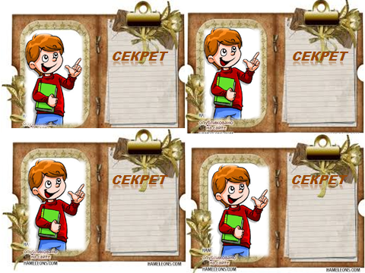

ІV. Оголошення теми, мети уроку
(Двадцяте січня. Класна робота. Розв’язування прикладних задач на застосування теореми Піфагора).

ІV. Актуалізація опорних знань
- Усне опитування
-для яких геометричних фігур можна застосувати теорему Піфагора?
- який трикутник називається прямокутним?
- як називаються сторони прямокутного трикутника?
- яка сторона трикутника називається гіпотенузою? Катетами?
-сформулювати теорему Піфагора
- сформулювати теорему, обернену до теореми Піфагора
- в прямокутному трикутнику навпроти кута в 30 ̊ лежить катет, що дорівнює…
- якщо трикутник прямокутний та рівнобедрений, то його гострі кути по …

V. Удосконалення знань і вмінь (колективне розв’язування практичних задач)
Теорема Піфагора - одна із найголовніших теорем геометрії.
Але, крім того, теорема Піфагора має велике практичне значення: вона застосовується в геометрії і в житті буквально на кожному кроці.

(Робота в групах, задачі №1 та №2)

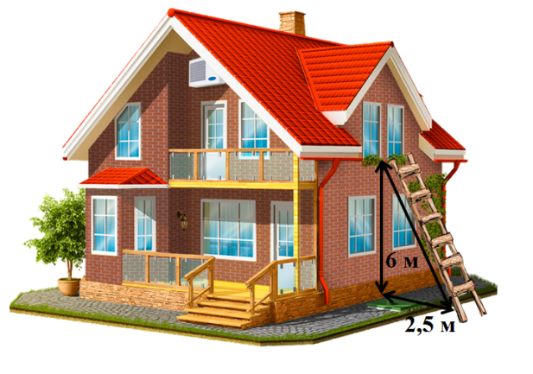
Задача 1. (№ 780) (для пожежників) а) Якої довжини має бути драбина, щоб її можна було б приставити до вікна, що знаходиться на висоті 6 м від землі, коли відстань від нижнього кінця драбини до будинку повинна дорівнювати 2,5 м?
Розв’язання.
Будуємо математичну модель задачі.
Так як стіна перпендикулярна до землі драбина і стіна
утворять прямокутний ∆АВС ( <С= 90°)
За теоремою Піфагора маємо:
АВ² = АС² + СВ² ;
АВ² = 6² + 2,5² = 36 + 6,25 = 42,25
АВ = 6,5 ( м)
Відповідь: 6,5 м.
б) На яку відстань від стіни будинку потрібно відсунути нижній кінець драбини завдовжки 6,5 м, щоб верхній її кінець був на висоті 6 м?
Розв’язання.
За теоремою Піфагора маємо:
АВ² = АС² + СВ²; звідси СВ² = АВ² – АС², тоді
СВ² =6,5² – 6² = 42,25 – 36 = 6,25
СВ =2,5 м
Відповідь: 2,5 м.

Задача 2.
Телевізійна вишка підтримується чотирма канатами, прикріпленими до неї на відстані 12 м від землі і на відстані 5 м від основи вишки. Скільки метрів мотузки потрібно, якщо на вузли витратили 10 м ?
Розв’язання.
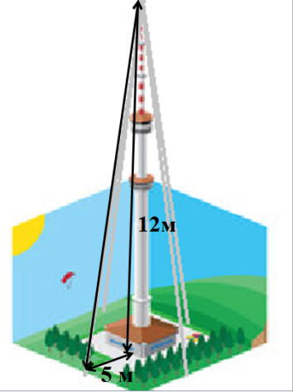
Будуємо математичну модель задачі.
За теоремою Піфагора маємо: АВ² = АС² + СВ^{2;}
АВ² =5²+12² = 25 +144 = 169
$AB \text{=13}$ (м) – довжина однієї мотузки
d = 13 · 4 + 10 = 62 (м) довжина всієї мотузки

Відповідь: 62 м.

Задача 3. Ескалатор метрополітену має 160 сходинок від підлоги наземного вестибюлю до підлоги підземної станції. Ширина сходинки 20см, висота – 15см. Знайдіть довжину ескалатора АК. ( один учень розв’язує коло дошки задачу з поясненням, а інші за ним записують в зошити )
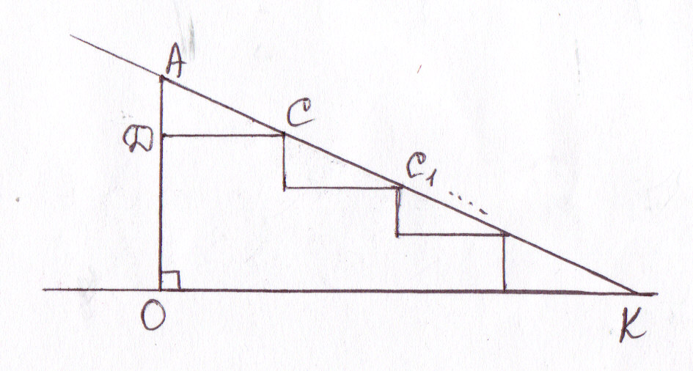
Розв’язання. Математична модель задачі. З $∆АDС (<D=90°)$за теоремою Піфагора маємо: АС² ⁼ АD² + DС²
$\text{АС}\text{2} \text{=}\text{ 20}\text{²}\text{ +}\text{1}\text{5}\text{²}\text{ = 625}$, тоді
AC = 25(см) – довжина ескалатора над однією сходинкою
AK = 25∙160 = 400 (см)= 40(м)

Відповідь. 40 м.

Задача 4. Космонавт під час польоту знаходиться на відстані 327 км над землею. На якій відстані від корабля знаходились у цей час найбільш віддалені від нього видимі ділянки поверхні Землі? (Радіус Землі ≈ 6400 км.)
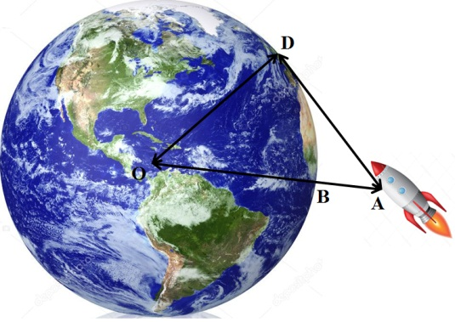
Розв’язання.
Будуємо математичну модель задачі.

АО=АВ+ВО=327+6400=6727 (км), тоді
АD² = АO² – OС² , звідси

(км).
Відповідь: 2071,84 км

Вправи для зняття втоми очей.
- Швидко кліпати очима протягом 15 с.
- Заплющити очі. Не відкриваючи очей, начебто подивитися ліворуч на рахунок „раз-чотири”, повернутися у вихідне положення. Так само подивитися праворуч на рахунок „п’ять-вісім” і повернутися у вихідне положення. Повторити 5 разів.
- Спокійно посидіти із закритими очима, розслабившись протягом 5 с.

Задача 5. «Дві вежі» (задача Фібоначчі- італійський математик ХІІІ ст.)
Дві вежі висотою 30 і 40 футів, розміщено одна від одної на відстані 50 футів. Між ними знаходиться фонтан, до якого одночасно з маківок веж з однаковою швидкістю вилетіли два голуби. Яка відстань від фонтана до кожної з двох веж, якщо голуби долетіли до фонтана одночасно.
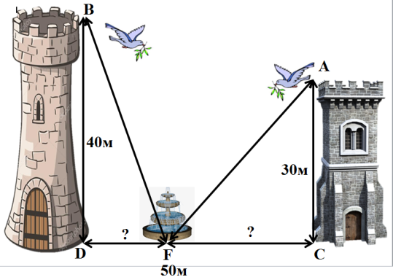
Будуємо математичну модель задачі

Дано: АС=30фут
ВD=40 фут
CD=50 фут

Знайти: СF; FD

Розв’язування:
Фут - довжина ступні людини.
AF=BF ( за умовою задачі).
Нехай CF=x, тоді FD=50 – x.
AC² + CF ² = FD² + BD² ( за теор. Піфагора)
30² + x ² = (50 – x)² + 40²
30² + x ² = 50² – 100x + x ² + 40²
100x = 50² - 30² + 40²
100x = 2500 – 900 + 1600
100x = 3200
x = 3200 : 100
x = 32
CF = 32(фут)
FD = 50 - 32 = 18(фут)
Відповідь: CF=32, FD=18.

Задача 6.

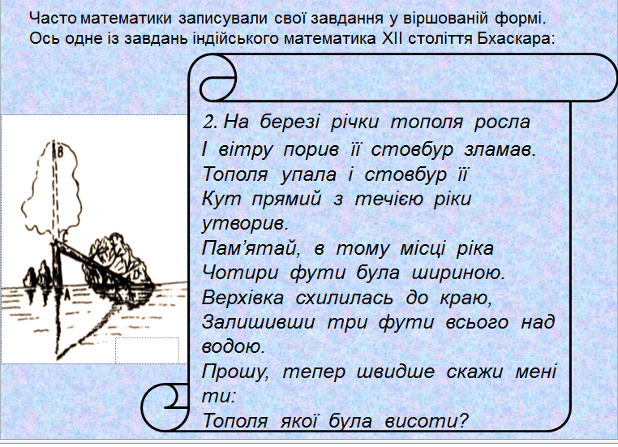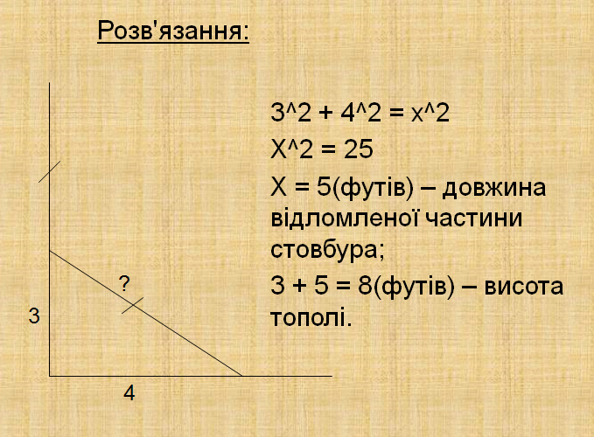

Задача 7. Задача Бхаскари (індійський математик ХІІ ст.)

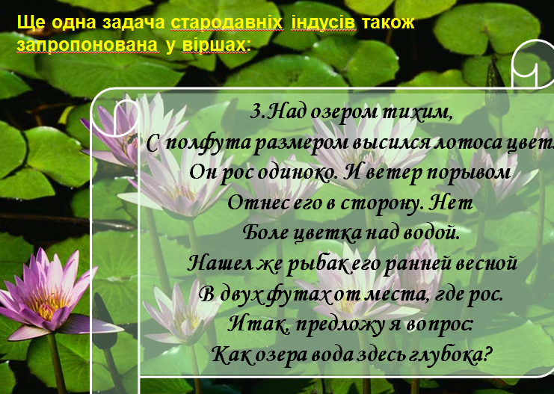
Над озером тихим, з
півфута заввишки
виситься лотоса квітка.
І вітер поривчастий
відніс її вбік. Нема
більше квітки над водою.
Знайшов рибалка її
у двох футах від місця, де росла.
Отже, пропоную питання:
як озера вода тут глибока?

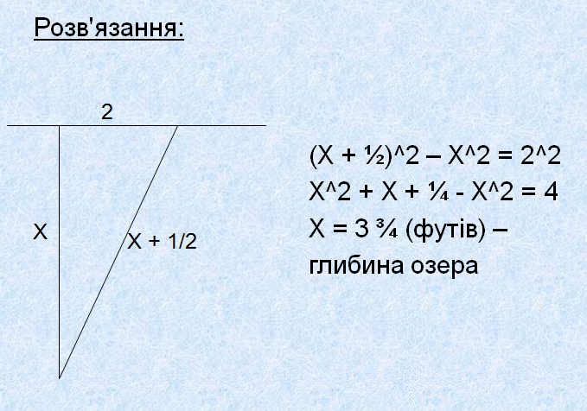

Задача 8.

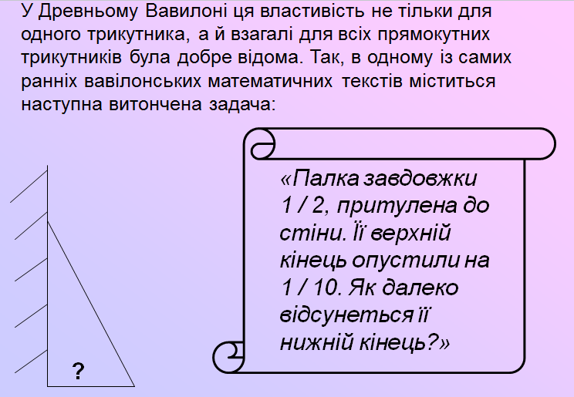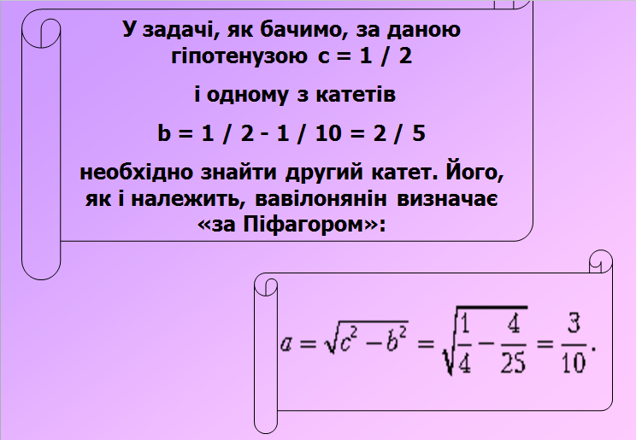
VІ. Підсумок уроку
1. Підведемо підсумок , відповівши на чотири «що?»
- Що найбільше запам’яталося на уроці?
- Що не сподобалося?
- Про що хотілося б дізнатись більше ?
- Що дізнався нового?

Рефлексія
      - Які риси характеру допомагали вам досягти успіху на уроці?
      - Які заважали?
активність пасивність упертість
дисциплінованість лінь ввічливість
неуважність допитливість недбалість
організованість незібраність уважність
ініціативність наполегливість недбалість
відповідальність працелюбство
- Ось і наближається дзвінок. Дякую вам за гарну роботу . А за неї годиться й гарна винагорода – високі бали.
3. Повернемося до секретних листівок. Чи збулося задумане вами?( Відповіді здобувачів освіти на листівках)
Вчитель: А я вам хочу побажати: Нехай ваші
Праця
Ідеї
Фантазія
Активність
Гумор
Оптимізм
Розум
допоможуть вам весь рік працювати так дружно і завзято, як сьогодні на уроці, а теорема Піфагора нехай буде не ослячим, а веселковим місточком до нових знань та здобутків!
І наостанок:
Життя – театр, а всі ми в нім актори,
Ми знаємо багато різних див,
Та пам’ятати будем Піфагора,
Що теорему «золоту» створив.
VІІ. Домашнє завдання: повторити §15, розв’язати №753, №756.
Здати робочі зошити .

